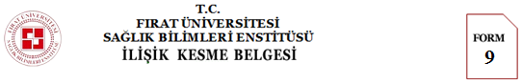

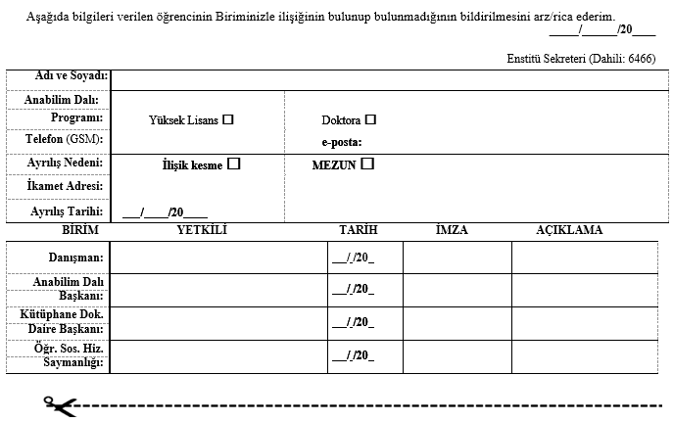

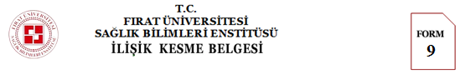

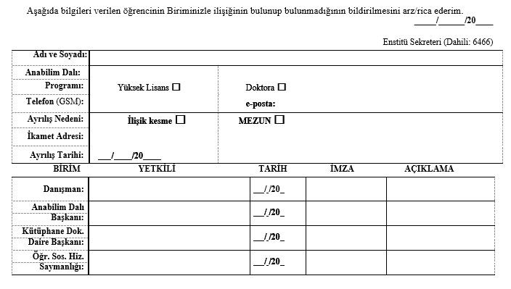

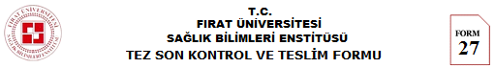

|  |  |  |  |  |  |  |
| --- | --- | --- | --- | --- | --- | --- |
| **I – ÖĞRENCİ BİLGİLERİ** | | | | | | |
| **Adı ve Soyadı** | | **Öğrenci No:**   * Yüksek Lisans **☐**  Doktora   **+90 (5 ) e-posta: @** | | | | |
| **Anabilim Dalı** | |
| **Programı** | |
| **Telefon (GSM)** | |
| **Tez Başlığı**  (Savunma öncesi) | |  | | | | |
| **Tez Başlığı** (Savunma sonrası değişiklik varsa) | |  | | | | |
| **II – KONTROL LİSTESİ** | | | | | **EVET** | **HAYIR** |
| 1 | Tez üzerindeki başlık jüri tarafından kabul edilen son başlık ile aynı mı? (**Dikkat!** Farklılık olabilir.) | | | | **☐** | **☐** |
| 2 | Tez nüshalarında jüri imzaları tamamlanmış mı? (**Dikkat!** Eksik imza bulunabilir.) | | | | **☐** | **☐** |
| 3 | Dış kapak bilgileri tam mı? (Anabilim dalı, danışman vb.) | | | | **☐** | **☐** |
| 4 | İç kapak bilgileri tam mı? | | | | **☐** | **☐** |
| 5 | Jüri Onay sayfasında tezin ilk teslim tarihi ve savunma tarihi doğru verilmiş mi? (**Tarihler** önemlidir!) | | | | **☐** | **☐** |
| 6 | Etik Beyan imzalanmış mı? | | | |  |  |
| 7 | Şekiller Listesindeki şekil numaraları, alt yazıları, sayfa bilgileri doğru verilmiş mi? | | | | **☐** | **☐** |
| 8 | Tablolar Listesindeki Tablo açıklama yazıları, numaraları ve sayfa bilgileri doğru mu? | | | | **☐** | **☐** |
| 9 | Şekil, Tablo vb. öğelerin tamamına metin içinde atıfta bulunulmuş mu? | | | | **☐** | **☐** |
| 10 | İçindekiler Listesinde verilen bölüm ve altbölüm başlıkları ile sayfa bilgileri doğru mu? | | | | **☐** | **☐** |
| 11 | Şekiller ve Tablolar doğru şekilde sıralı numaralandırılmış mı? | | | | **☐** | **☐** |
| 12 | Numaraya dayalı atıf sistemi kullanılmış ise; Kaynaklar metin içinde doğru sıralı mı? | | | | **☐** | **☐** |
| 13 | Tez sayfalarında kazıntı, silinti, karalama veya bir şekilde kapatılmış bölge var mı? | | | | **☐** | **☐** |
| 14 | Farklı ortamlardan alınan şekillerin tamamına referans verilmiş mi? | | | | **☐** | **☐** |
| 15 | Kaynaklar Bölümünde listelenen tüm kaynaklara metin içinde atıfta bulunulmuş mu? | | | | **☐** | **☐** |
| **III – BEYAN** | | | | | | |
| **SAĞLIK BİLİMLERİ ENSTİTÜSÜ MÜDÜRLÜĞÜNE**  **Elazığ, / /20** | | | | | | |
| Tezin içerik kontrollerini dikkatlice yaptığımı, hata tespiti halinde doğacak maddi zararlardan ve gecikmelerden şahsımın sorumlu olduğunu ve Enstitü tarafından gerekli görülecek düzeltmeleri yapmayı taahhüt ettiğimi beyan ederim.  Tez kitapçığımın Jüri tarafından imzalanmış ve ciltlenmiş 3 nüshası ile birlikte aşağıda tanımlı eklerini teslim ediyorum. Mezuniyet işlemlerimin yapılmasını arz ederim.  İmza  **Öğrenci** | | | Yukarıda bilgileri bulunan öğrencinin sunduğu Tez kitapçığının tarafımdan detaylı olarak incelendiğini, savunma sınavı jürisi tarafından önerilen tüm düzeltmelerin yapıldığını, herhangi bir hataya rastlanmadığını beyan ederim.  İmza  **Danışman** | | | |
| **EKLERİ**   1. **C i l t l e n m i ş** 3 Tez nüshası ve CD (Tr ve İng Özetler ile Tez tamamı PDF hali ) 2. İlişik Kesme Belgesi (**FORM-9**) 3. Ulusal Tez Merkezi Veri Giriş Belgesi (http:/tez.yok.gov.tr adresinden ulaşılabilir) | | | | Enstitü Tez Kontrol Yetkilisi  / /20 İmza | | |
| **AÇIKLAMA** Form, öğrenci tarafından bilgisayarla doldurulur ve ekleri ile birlikte Enstitüye teslim edilir. | | | | | | |